**Struttura economico-finanziaria**

Dal momento che la società non si presta a fornire informazioni che possano garantire una totale trasparenza, il bilancio d’esercizio si presenta come unico strumento essenziale per poter fornire una valutazione aziendale. In particolare, occorre effettuare un’analisi sotto il profilo finanziario, reddituale e patrimoniale.

**Analisi finanziaria**: per quanto riguarda il profilo finanziario, una prima importante analisi può essere stilata prendendo in considerazione gli indicatori finanziari riportati nel bilancio, in particolare osservando gli *indici di liquidità immediata* (0,91) e di *liquidità corrente* (1,09): il primo è dato dal rapporto tra le attività disponibili e le passività a breve termine, mentre il secondo tiene conto anche delle attività realizzabili, ossia le rimanenze che con la vendita possono essere convertite in denaro.

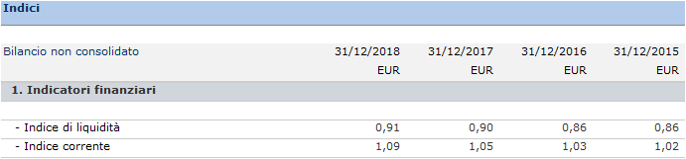

L’indice di liquidità immediata, non considerando i fattori produttivi che non hanno ancora originato un ricavo, fornisce concretamente un parametro per valutare se l’impresa è in grado di coprire i debiti a breve termine attraverso le disponibilità liquide e i crediti esigibili. Dal bilancio viene evidenziata l’insufficienza di disponibilità rispetto ai debiti a breve, in quanto tale indice è inferiore ad 1 e, infatti, anche il *margine di tesoreria* (riportato nei “*Dati Significativi*”) risulta essere ampiamente negativo (-2.247.144 €).

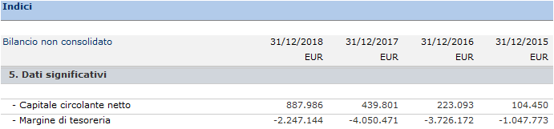

Appare quindi evidente che l’azienda si trovi nella condizione di dover gestire una mancanza di liquidità immediata anche se, attraverso le rimanenze, l’indice di liquidità corrente riesce comunque ad attestarsi ad un valore leggermente superiore ad 1, ed il capitale circolante netto risulta essere positivo (887.986 €).

Confrontando il bilancio del gruppo Rocchetta S.R.L. con quello relativo all’intero settore dei supermercati, appare evidente che quest’ultimo sia afflitto da una notevole crisi di liquidità, in quanto i relativi indici presentano valori molto inferiori ad 1 (l’indice di liquidità è di 0,67, mentre l’indice corrente è di 0,83).

Un ulteriore approccio in grado di fornire un’indagine valutativa più approfondita, consiste nell’analisi delle singole voci all’interno degli indici, in particolare *crediti* e *debiti*.

Per quanto riguarda i crediti, l’assenza di informazioni più dettagliate non ha reso possibile l’individuazione dei singoli creditori ma, nel contesto in cui l’azienda opera, essi risultano poco rilevanti sul totale dell’attivo circolante. Ciò che però risulta evidente dai dati riportati nel bilancio d’esercizio è che essi possano essere considerati facilmente liquidabili, dal momento che l’*indice di rotazione dei crediti* verso clienti è di soli 9 giorni (8,91). Sommando quest’indice ai *giorni di* copertura *delle scorte* (13,11) e sottraendo *l’indice dei giorni dei debiti* (53,32), è possibile trovare la *durata del ciclo commerciale* (-31,3), che indica il numero di giorni che mediamente intercorrono tra il pagamento dei debiti aziendali e il momento in cui vengono incassati i crediti verso la clientela per le vendite realizzate.

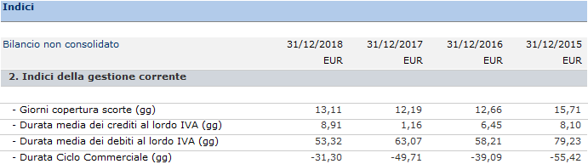

Per quanto riguarda invece i debiti, occorre evidenziare che sono principalmente rappresentati dai *debiti verso i fornitori*: dal bilancio risulta infatti che essi ammontano a 8.246.554 €, rappresentando il 78% del totale dei debiti (10.466.796 €), discostandosi dal dato relativo al settore (in cui i debiti verso fornitori ammontano al 33%); la società risulta pertanto essere poco indebitata con le banche (con un debito complessivo di 1.398.645 €) e, per questa ragione, pagherà meno oneri finanziari. Un’importante caratteristica da considerare ai fini dell’indagine è che i debiti contratti dall’impresa siano per la maggior parte entro l’anno (solo lo 0,69% ha scadenza oltre l’anno): ciò può essere spiegato dal fatto che, trattandosi di un’impresa che lavora nel settore dei supermercati, non sono richiesti grossi investimenti in immobilizzazioni (quali, ad esempio, macchinari o impianti) e quindi non occorrono finanziamenti di grossa portata da parte degli istituti bancari.

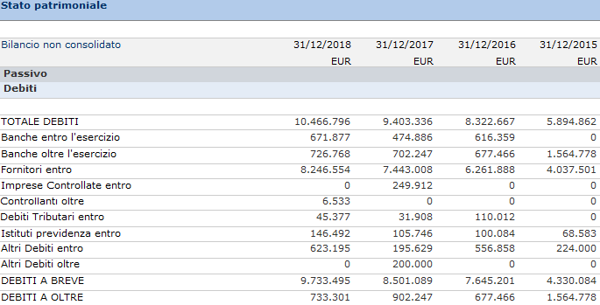

In conclusione, dal confronto coi dati relativi al settore, si evidenzia come la Rocchetta S.R.L. sia esente da una voce riportata nei debiti che risulta invece essere di particolare rilievo a livello settoriale, ossia i *debiti verso soci per finanziamenti.*

**Analisi patrimoniale:** sotto il profilo patrimoniale, particolarmente rilevante ai fini dell’analisi per la valutazione d’impresa è l’osservazione dell’indicatore del *rapporto di indebitamento,* dato dal rapporto tra *totale attivo* e *patrimonio netto*, che risulta essere pari a 3,86: dal seguente dato viene evidenziato come il patrimonio netto (3.944.080 €) si accosti ad un valore molto inferiore rispetto all’attivo (15.219.274 €), nonostante l’importante miglioramento nel corso degli anni (in particolare rispetto al 2015, in cui il rapporto d’indebitamento si accostava al 31,43).

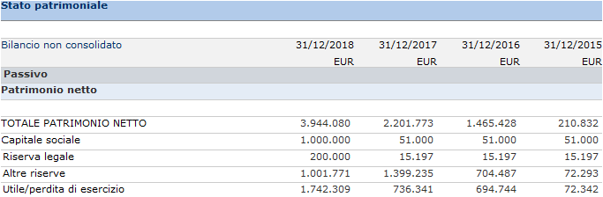

Di particolare rilevanza risulta essere il forte calo nella voce del patrimonio netto dell’anno 2015 (210.832 €), dovuto ad una movimentazione effettuata sulle riserve che risulta essere poco chiara: esse risultano essere pari a 933.194 € nel 2014, scendono a 72.293 € nel 2015 e aumentano nuovamente a 704.487 € nel 2016; la mancanza di documenti che possano specificare meglio queste movimentazioni contabili (ad esempio, la nota integrativa) non permette una chiara lettura di queste voci.

Come si evince dai dati riportati negli ultimi bilanci, dal 2015 si è verificato un progressivo aumento del patrimonio netto societario, spinto dalla crescita progressiva degli utili e, nel 2018, da un importante investimento da parte dei soci che ha aumentato il capitale sociale da 51.000 € ad 1.000.000 €.

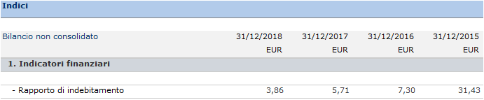

Il rapporto d’indebitamento superiore ad 1, fornisce una visione negativa, in quanto sottolinea come l’azienda versi in una condizione di scarsa autonomia finanziaria. Il forte indebitamento verso fornitori, relativo ad operazioni di ordinaria gestione piuttosto che ad operazioni d’investimento mirate alla crescita aziendale, evidenzia la scarsa propensione dell’impresa all’innovazione.

Questa condizione può essere interpretata come indice di una valutazione negativa, in quanto potrebbe portare ad una crisi futura: un’azienda che non innova è, di fatto, un’azienda destinata al fallimento.

Analizzando i dati riportati dal bilancio relativo all’intero settore dei supermercati, l’indice del rapporto di indebitamento pari a 2,88 evidenzia come tutto il settore operi in una situazione di sottocapitalizzazione.

**Analisi reddituale**: per ciò che concerne il profilo reddituale dell’impresa, i bilanci d’esercizio degli ultimi anni evidenziano come, a partire dal 2015, vi sia stato un aumento più che proporzionale dei ricavi aziendali rispetto ai costi. Il *risultato operativo* risulta infatti essersi quintuplicato nel periodo tra il 2015 e il 2016 (passando da 182.068 € a 1.045.551 €), mantenendosi stabile nel corso dell’anno successivo (973.227 €), e più che raddoppiando durante il 2018 (2.394.416 €).

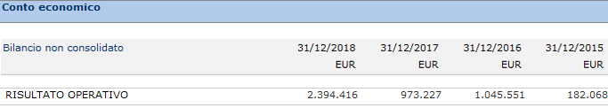

Per effettuare una più corretta analisi del profilo reddituale, occorre tenere in considerazione quelli che sono gli indici di redditività riportati nel bilancio. L’individuazione di un parametro inerente alla reale redditività del capitale investito può essere effettuata attraverso il *ROA (Return On Assets)*: l’indice fornisce la misura del grado di efficienza delle scelte d’impiego delle risorse effettuata dal management, ed è dato dal rapporto dell’utile corrente ante oneri finanziari e con il totale dell’attivo. Nuovi investimenti o dismissioni si manifestano in termini di variazione del ROA del singolo anno, risulta pertanto essere profittevole una valutazione pluriennale di questo dato: il ROA dell’azienda (pari al 15,73% al 2018) risulta essere di particolare rilevanza in quanto si registra una forte crescita negli ultimi 4 anni (nel 2015, il ROA risultava essere 2,75%).

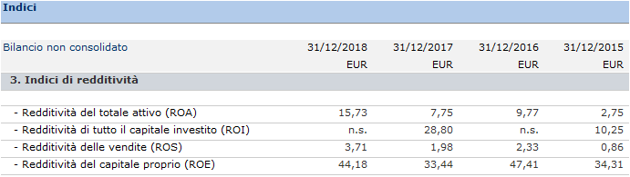

Occorre dunque effettuare una più approfondita indagine sulle determinanti del ROA, ossia l’indice di redditività delle vendite (*ROS, Return On Sales*) e l’indice di rotazione del capitale investito (*turnover*). Dal bilancio, il ROS nel 2018 si attesta al valore di 3,71% (calcolato rapportando l’utile ante oneri finanziari al fatturato): tale valore rappresenta la marginalità dell’impresa, ottenuta dopo aver remunerato i fornitori, i servizi, il costo del lavoro e gli impianti (ammortamento).

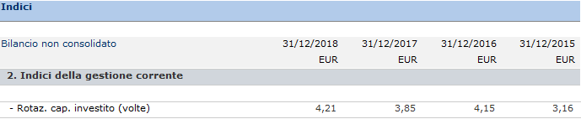

Il turnover (dato dal rapporto tra fatturato e totale attivo), nel 2018 risulta essere uguale a 4,21, demarcando l’efficienza del capitale investito per effetto delle vendite.

Gli indici riportati nel bilancio di Rocchetta S.R.L. si discostano molto dai dati riportati nel report di settore. In particolare nell’ultimo anno, il ROA settoriale ha subito un forte calo, passando dal 1,97% del 2017 al 0,58% del 2018: questa diminuzione trova riscontro anche nella variazione del ROS (che scende dal 1,61% del 2017 al 0,46% del 2018), mentre l’indice di rotazione del capitale investito rimane piuttosto stabile negli anni (1,20 nel 2018).

Gli altri indicatori di redditività utili ai fini dell’indagine analitica svolta nei confronti dell’azienda sono il *ROI (Return On Investment*, dato dal rapporto tra l’utile corrente ante oneri finanziari e i capitali raccolti) e il *ROE (Return On Equity*, rapporto tra risultato netto e patrimonio netto). Entrambi gli indici presi in considerazione si attestano su parametri positivi: è fondamentale tuttavia sottolineare come i valori riportati dal report aziendale tendono ad essere distorsivi, in quanto influenzati negativamente dalle voci del bilancio prese in considerazione per la loro determinazione. In particolar modo, guardando all’indice del ROE (44,18%) il risultato appare strettamente connesso alla realtà di sottocapitalizzazione nella quale versa l’azienda, mentre nella determinazione del ROI occorre tener presente che l’ammontare di capitali fissi investiti (debiti verso le banche e patrimonio netto) risulta essere molto inferiore rispetto al totale passivo, e ciò spiega il valore ottenuto (43,45%[1]).

Tali considerazioni inducono a considerare il ROA come l’indicatore reddituale maggiormente rilevante in quanto, tenendo conto del totale delle attività, fornisce una più accurata visione del complesso aziendale.

Per una corretta analisi della situazione reddituale dell’impresa, è necessario prendere in considerazione anche il grado di rischiosità, tenendo presente la struttura dei costi operativi dell’impresa al fine di pervenire ad una stima del rischio sottostante l’indicatore del ROA. Tuttavia risulta impossibile stimare con correttezza tali costi, poiché si dovrebbe consultare la contabilità analitica per avere dati più attendibili.

Lo strumento necessario a questo tipo di analisi è il *grado di leva operativa (GLO)*, ottenuto dal rapporto tra il margine di contribuzione[2] e il risultato operativo: nel 2018 esso risulta uguale a 4,16 e fornisce un’idea sulla variazione del risultato operativo al variare dell’1% del fatturato. Attraverso quest’informazione, è possibile desumere la rischiosità dell’impresa, espressa in termini di volatilità del ROA.

Partendo dall’analisi pertinente l’area operativa, è possibile ampliare gli elementi presi in considerazione tenendo conto dell’area finanziaria: osservando il *grado di leva finanziaria (GLF)*, è possibile individuare l’effetto generato dalla variazione dell’1% del reddito operativo sull’utile netto. Nel 2018 l’indice si attesta al valore di 1,37, evidenziando una struttura finanziaria aziendale robusta, giustificata da un indebitamento non eccessivo e dunque dalla presenza di oneri finanziari che non gravano particolarmente sulla struttura dei costi.

Attraverso il prodotto tra il grado di leva operativa e finanziaria, è possibile rilevare il *grado di leva complessiva (GLC),* indicatoreche esprime la variazione dell’utile netto dell’impresa al variare dell’1% del fatturato*:* nel caso di Rocchetta S.R.L. questo valore è di 5,6, un dato abbastanza elevato che indica come l’impresa avrà un ROE volatile nel tempo dovuto al cambiamento degli utili aziendali (a parità di patrimonio netto).

1. Il ROI del 2018 non è specificato all’interno del report di Rocchetta S.R.L. e quindi si è provveduto al calcolo (risultato prima delle imposte - oneri finanziari) / (patrimonio netto + debiti verso banche).
2. Il *margine di contribuzione* è dato dalla differenza tra il fatturato e i costi variabili (dati dalla somma delle seguenti voci di bilancio: “materie prime e consumo”, “servizi”, “variazione materie prime”, “oneri diversi di gestione”).